Тема. Animals in Our Life. On the Farm. Domestic Animals.
(Оксана Карп’юк. 3 клас. 2003).
Мета: сприяти розвитку умінь і навичок монологічного мовлення з теми «Тварини»; повторити й активізувати ЛО теми; відпрацювати числівники 11-20; повторити граматику «Множина іменників»; розвивати пам'ять, увагу, мислення учнів; виховувати гуманне ставлення до природи.
Обладнання: підручник, робочий зошит, тематичні ілюстрації, картки «Числівники», картки для самостійної роботи; слайд-шоу.
Тип уроку: комбінований.
Хід уроку
І. Greeting. Theme. Objectives.
Boys and girls, today we are going to study a new topic “Pets and animals”. I am sure you'll be very glad to study it, because all of you have some pets at home and love them very much. And by the end of the lesson you'll be able to count and describe them in English. So, let's start our lesson.

II. Body
- Warming up. Game “Find the secret word!”

- 2. 3.
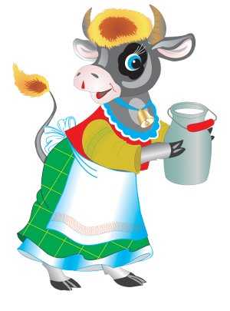
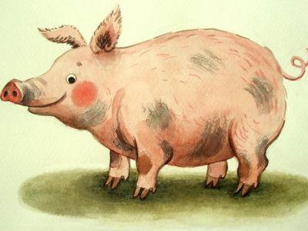
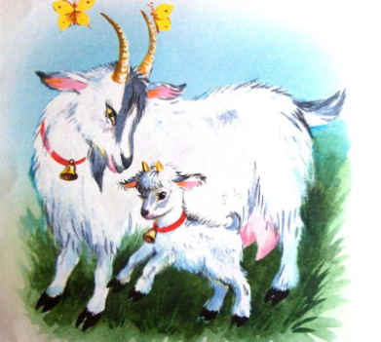

4. 5.
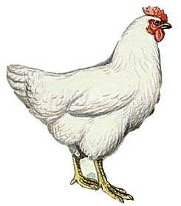
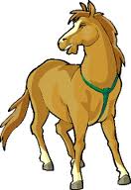

1

2

3

4
5

Key: 1.Pig 2. Cow 3. Goat 4. Horse 5. Hen GOOSE

- Checking up homework. Page 45
T.: Pupils, look at the picture.
- What is this?
- What are these?
- What is that?
- What are those?
- What colour is….?
- What colour are…..?
- Yow many …….. can you see?

- Grammar “ The Plural Form of Nouns”.
Game “Make on Sample”
a dog - dogs,
an egg - ....,
a pen - ….,
a hen - ….,
a cow - ….,

- Grammar “Numerals from 11 to 20”
- Ex. 1 p.46
Listen. Repeat. Read.

- Ex. 2 p.46
Учні рахують кількість тварин на малюнку і дають відповідь на питання вчителя.
N.: How many horses can you see?
P.: This is a farm. I can see twelve brown horses.

С. Game “Numbers”
На дошці написані словами числівники від 11 до 20 (eleven, twelve…) та виставлені картки з числами.
T.: Pupils, look at the blackboard. You can read some new words there. After that the pair of pupils should come to the blackboard. The first of the pupils speaks the word from 11 to 20. The second pupil must show the card with this number and the word at the blackboard.
Учні парами виходять до дошки. Один називає англійською числівник, а другий повинен підняти картку з потрібним числом та показати правильне слово на дошці.

- Reading [ e ] [ i꞉].
Поєднай слово з його вимовою.
слово | вимова
green | [ˏfɔ꞉´ti꞉n]
hen | [hen]
twelve | [ɡri꞉n]
fourteen | [ɡi꞉s]
geese | [twelv]

- Rhymes “Colours”
Малювалася картина: із тваринками хатина,
Біла мишка малювала, тільки не розфарбувала.
Діти люблять малювати, нумо мишці помагати.

Ось біжить руденький cat - обираємо фарбу………… (red).
А цих сірих мишей - намалюємо фарбой…….. ….. (grey).
Мавпу і ведмедик бравий - ми малюємо фарбой……….(brown).
Поросятко Хрюки-свинк - намалюємо фарбой.. ……….(pink ).
А собаку, що звуть Крег - замалюємо фарбой............... .(black).
Дуже рибок й папуг я люблю - їх малюємо фарбою…...(yellow, blue ).
Про хом’яка й кролика не забувай - замальовуй їх фарбой ...( white )
А щоб жабку розмалювати колір легко підібрати,
Бо для жабки він один - обираєм фарбу………………….( green).
От дарунок так дарунок, от малюнок так малюнок,
Мишка глянула з нори,
Хто назве всі кольори?
ІІІ. Ending
Sums up. Game “Echo”.
So, let's play a game “Echo”. I will show you the animals. You name them in English, and translate them into Ukrainian.
- a dog - a cat
- a parrot - a fish
- a monkey - a hamster
- a rabbit - a horse
- a mouse - a sheep
- a bear - a frog

Hometask
- Learn the new words – exercise 1 page 46.
- At home read the text (Ex.2 p.48).

